绝密★启用前 试卷类型：A
滨州市二〇一六年初中学生学业水平考试
历 史 试 题
温馨提示：本试卷分第Ⅰ卷和第Ⅱ卷两部分，共8页。满分100分。考试用时60分钟。
第Ⅰ卷（选择题 共50分）

一、选择题：本大题共25小题，每小题2分，共50分。在每小题所列出的四个选项中，只有一项是符合题意的。[来源:Zxxk.Com]
1.人类历史上以儒家思想为基础的中华文明是唯一没有中断过的古代文明。下列各项中属于儒家学派治国主张的是
A.“兼爱”“非攻” B.“法治”，中央集权
C.顺其自然，无为而治 D.“为政以德”，以“礼”治国
2.易中天在《帝国的终结》一书中说“秦，虽死犹存，它亡的悲壮”。在政治上，“秦，虽死犹存”是指
A.统一度量衡和货币 B.焚书坑儒
C.修筑长城 D.建立中央集权制度
3.下图所示的这条古代商路连接着中国与世界，沟通了历史与未来。西汉时期为开辟这条商路做出重要贡献的是
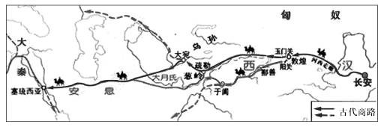
A.张骞  B.卫青 C.蒙恬 D.霍去病
4.魏晋南北朝时期，江南地区摆脱了原先的落后状态。南宋时，苏、湖、常、秀（秀水，今浙江嘉兴）有“天下粮仓”之美称。出现这种现象的重要原因是
A.纸币“交子”的出现 B.北方人口的大量南迁
C.海上丝绸之路的开通 D.筒车的广泛应用
5.国家统一、民族团结一直是我国历史发展的主流。清朝政府为巩固和发展统一多民族国家采取的措施是
A.文成公主入藏 B.澶渊之盟
C.岳飞抗金 D.设置驻藏大臣
6.美国学者罗兹·墨菲在《亚洲史》中说：“在许多方面，宋朝在中国都是最令人激动的时代，它统辖着一个前所未有的发展、创新和文化繁盛期。”以下科技发明属于宋代的是
①发明活字印刷术 ②改进造纸术 ③指南针应用于航海 ④火药开始用于军事
A.①② B.①③ C.②③ D.③④
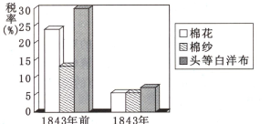
7.读右图，导致清朝这一时期几种主要进口货物税率（关
税）变化的主要原因是
A.清朝实行闭关锁国政策
B.中国手工业纺织技术较弱
C.中英《南京条约》的签订
D.中日《马关条约》的签订
8.陈旭麓说“知识分子是民族的大脑，揭示民族的使命是他们的使命。”由1300多名举人发起“公车上书”，要求变法图强的历史背景是
A.鸦片战争的炮声 B.英法联军火烧圆明园
C.甲午战争的惨败 D.中华民国的成立
9.《辛丑条约》签订后，美国公使田贝说：“事实上，外国公使成为中国政府不可分割的一部分”，从而可以“任意斥责对待外国人不称职的中国官吏”。上述材料表明
A.中国已经完全成为了美国的殖民地
B.帝国主义完成了对中国的瓜分
C.外国公使帮助清政府管理官吏
D.清政府完全成为列强统治中国的工具
10.孙中山是中国民主革命的先行者。下列史实不能体现这一观点的是
A.创立兴中会 B.成立中国同盟会
C.领导辛亥革命 D.建立南京国民政府
11.九年级（4）班的同学为中国近代重大历史事件设计的“历史图片”中，最适用于新文化运动的是
A.民主科学，解放思想 B.人文主义，破除神权
C.爱国进步，唤醒同胞 D.三民主义，革命号角[来源:Z_xx_k.Com]
12.李晓明同学搜集到下面三幅历史图片进行研究性学习。他研究的主题应该是
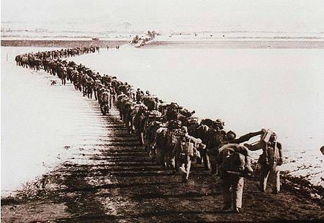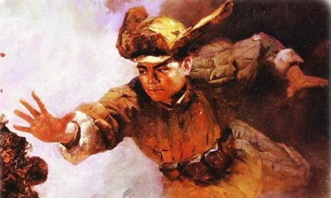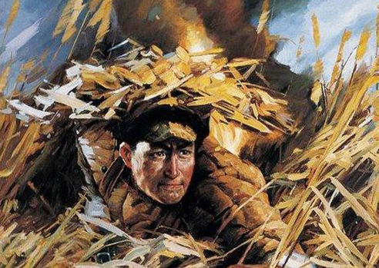
雄赳赳气昂昂，跨过鸭绿江 黄继光 邱少云
A.人民解放军进军大西南 B.抗美援朝
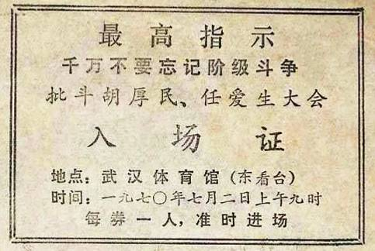
C.解放西藏 D.大炼钢铁运动
13.票据是历史的浓缩与见证。右图的票据见证了
A.土地改革没收地主的土地
B.“大跃进”和人民公社化运动
C.“文化大革命”时期民主法制遭到破坏
D.十一届三中全会后加强法制建设
14.2016年习近平主席在新年贺词中说“世界那么大，问题那么多，国际社会期待听到中国声音，看到中国方案，中国不能缺席。”新中国作为安理会常任理事国在联合国发出声音开始于
A.1945年联合国成立大会 B.1955年万隆会议
C.1971年第26届联合国大会 D.1991年亚太经合组织会议
15.下表中的数据来自安徽省凤阳县小岗村档案室里的一份档案，分析这组数据，你认为小岗村农民收入发生变化的主要原因是
时间 | 粮食产量 | 人均口粮 | 人均收入
1976年 | 35000斤 | 230斤 | 32元
1979年 | 132300斤 | 800斤 | 200元
A.新中国成立 B.“包产到户”的推行
C.对外开放政策的实行 D.袁隆平杂交水稻的推广
16.1997年7月1日，董建华致辞说：“香港特别行政区政府将竭尽全力，维持香港一贯的生活方式，维持香港的自由经济体系……确保国际大都会的活力。”此时中国
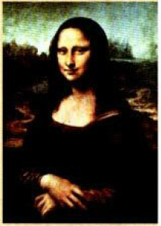
A.提出“一国两制”构想 B.对香港恢复行使主权
C.中英谈判解决了香港问题 D.对澳门恢复行使主权
17.“右图是英国著名画家达·芬奇的代表作《蒙娜丽莎》，他创作的这一人
物形象充分体现了人文主义精神”。上面对这幅世界名画的介绍，错误
的一项是
A.名画的作者
B.作者的国籍
C.画作的名称
D.画作所体现的核心思想
18.“欧洲人说，他发现了新大陆，把欧洲文明传到美洲，是一个有功之臣；印第安人说，他把欧洲强盗带到了美洲，掠夺我们的财富，是一个恶魔。”这里的“他”是
A.哥伦布 B.达·伽马 C.迪亚士 D.麦哲伦
19.经历了近半个世纪的资产阶级革命，英国终于确立起“君主立宪”的政治体制，这一体制在当时代表的是
A.教会和国王的利益 B.新贵族和资产阶级的利益
C.国王和贵族的利益 D.无产阶级和资产阶级的利益
20.下面是法国历史中发生的重大事件，按时间先后顺序排列正确的一项是
①巴黎人民攻占巴士底狱 ②制宪议会制定《人权宣言》 ③雾月政变 ④热月政变
A.①②③④ B.①②④③ C.③④②① D.①④③②
21.十月革命的胜利把社会主义的理论变成了现实。十月革命的领导者和社会主义理论的创立者分别是
A.列宁 马克思和恩格斯 B.列宁 斯大林
C.斯大林 马克思和恩格斯 D.斯大林 马克思和列宁
22.对比俄国农奴制改革和日本明治维新，它们的相同点是
A.诱因都是对外侵略战争的失败 B.都改变了两国的社会性质
C.都摆脱了民族危机 D.都建立了较为健全的民主政治
23.尊重中国的主权和独立及领土和行政的完整；保证各国在华“机会均等”，对外“门户开放”。上述内容出自
A.《凡尔赛和约》 B.《联合国宣言》
C.《九国公约》 D.《慕尼黑协定》
24.照片锁定了瞬间即逝的历史片段，为我们研究历史提供了珍贵的影像资料。若要研究第二次世界大战，可以选择下列哪几幅照片
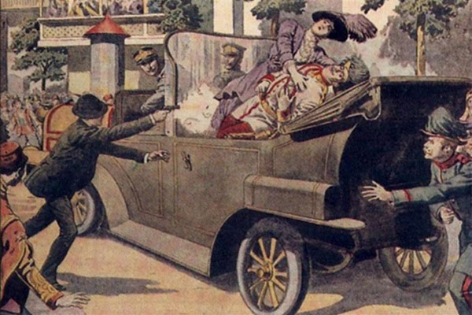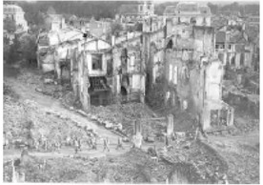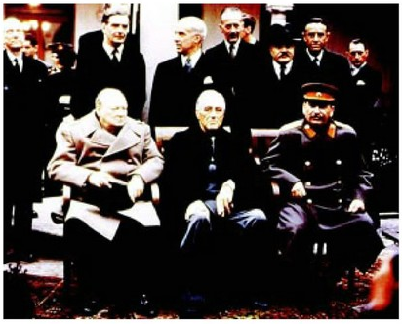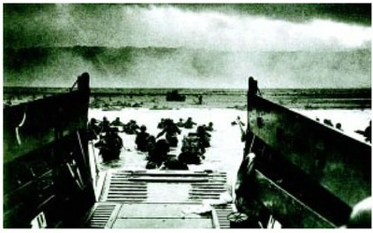
①萨拉热窝刺杀事件 ②激战后的凡尔登 ③雅尔塔会议 ④诺曼底登陆
A.①② B.②③ C. ①③ D.③④
25.最后一节历史课，张杰同学总结了三年的历史学习，得出如下认识，但其中一项有许多同学不能认同，这一项是
A.中华文明源远流长，为世界文明做出了巨大贡献
B.近代，外国列强的侵入给中华民族带来了深重的苦难
C.从专制到民主，从人治到法治是历史发展的必然趋势
D.21世纪是经济和文明飞速发展的时代，人类社会已经进入安宁太平的理想境界

